sumina je pitao estimaciju toka... svaki dio i najmanji djelic posebnno do detalja :)  
a prvi je bio neizravni acac ili utisnuti napon..i ta ista pitanja postavlja u svakoj grupi..  
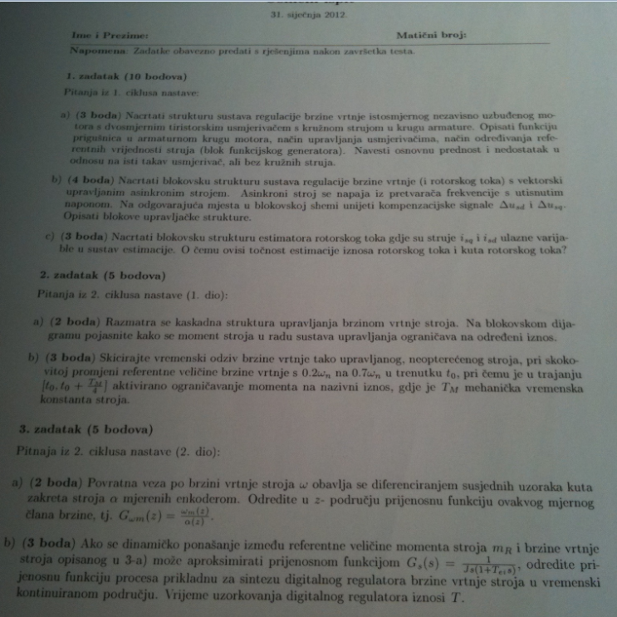

Sumina usmeni  
1. Nacrtat frekvencijski pretvarac s utisnutim naponom, valne oblike ulaznog napona, izlaznog i napona dc medukruga i izlazna struja, oznaciti karakteristicne vrijednosti.  
2. Nacrtati struje isd i isq za ukljucenje motora, zalet i zaustavljanje (sa ili bez tereta, svejedno).  
Kolko sam cula, nije nikom dao manje od 6b (but I could be wrong).

Pitanja su bila sljedeća - Sumina :  
1. Max struja je 50 A, frekvencija je 50 Hz, potrebno je bilo nacrtati ia, ib, ic, za sve 3 faze. Zatim nacrtati ialfa i i beta, i na kraju id iq (id i i q su ravne crte, id je povezana s tokom, i ona je ravna crta na nekoj vrijednosti, a iq je isto ravna crta ali ona je jako blizu 0, ali nikad 0 (prazni hod motora))  
2. Vektorsko upravljanje AS strojem sa utisnutim naponom, (4 regulatora)  
kako se dobiju delta u-ovi, čemu služe, šta ako se makne , (PID regulator odradi, ali nakon više puta, vrijednost više nije prava, jer nema mjerenja, odnosno povratne veze)  
3. Estimacija toka rotora, pita za svaki blok, kako šta zašto, kako se računa klizanje, kako se mjenja tok (tok je *, i mjenja se po petlji histereze) Vremenksa konstana Tr, kako se mjenja- mije se zagrijavanjem rotora , sinkrona brzina, kako se dobije ro-ro se dobije kao integral brzine okretnog magnetskog polja

Jel moze netko objasnit ove kvadrante i pogonska stanja kod motora? Protustrujno kocenje, elektrodinamicko kocenje, kako sta zasto gdje je sta negativno i zasto..Evo recimo gledam ove karakteristike kod protustrujnog kocenja u predavanju 2 i ne razumijem kako dodavanjem velikog otpornika motor moze imat negativnu brzinu i pozitivan moment? Sta to znaci da ce se stroj pocet vrtit u suprotnu stranu?

|  |
| --- |
| *Evo recimo gledam ove karakteristike kod protustrujnog kocenja u predavanju 2 i ne razumijem kako dodavanjem velikog otpornika motor moze imat negativnu brzinu i pozitivan moment? Sta to znaci da ce se stroj pocet vrtit u suprotnu stranu?* |

to ti je kod potencijalnog tereta jer što veći otpornik dodaš to se više snage troši na njemu (umjesto za razvijanje momenta). kad pređeš određeni otpor moment motora više nije dovoljan da diže teret pa on počinje padati. moment motora i dalje djeluje u smjeru dizanja tereta, ali je moment tereta veći pa se motor vrti u drugu stranu  
u protustrujnom kočenju možeš završit i ako ne dodaš otpor, ali staviš preveliki teret

Sumina - estimacija toka kod vektorskog upravljanja. Nacrtat shemu i pojasnit u detalje, kaj se desi s tokom ak je brzina veća od nazivne i objasnit zašto.  
Sumina - Vektorska modulacija (sve iz 6. prezentacija)  
Fetah - shema 4q upravljanja dc motorom, usmjerivači sa i bez kružnih struja, dtc, shema vektorskog upravljanja sa strujnim međukrugom (sve sa objašnjavanjem kako i zašto)

Ispitivač: Damir Sumina

2 zadatka za pisat (skicirat) + dolaze još dodatna pitanja koja pita usmeno

1. Nacrtat neizravni pretvarač s istosmjernim naponskim međukrugom (ispravljač, međukrug, izmjenjivač) i skicirat valne oblike ulaznog napona,napona istosmjernog međukruga, i valni oblik napona jedne faze motora (PWM modulacija, nacrtat impulse i osnovni harmonik).

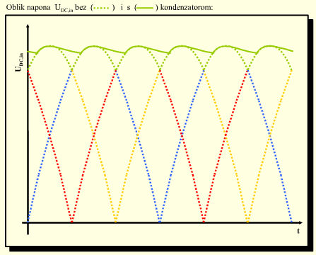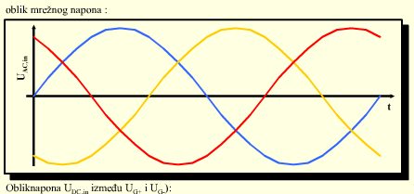

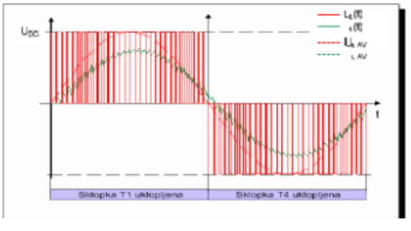

Dodatna pitanja (usmeno):

* Koliko iznosi amplituda ulaznog napona?

amplituda ulaznog napona iznosi

* Koliko je srednja vrijednost koja se javlja na DC međukrugu?

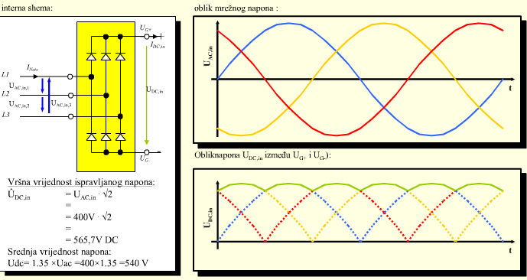

gdje je efektivna vrijednost ulaznog faznog napona

1.35 *

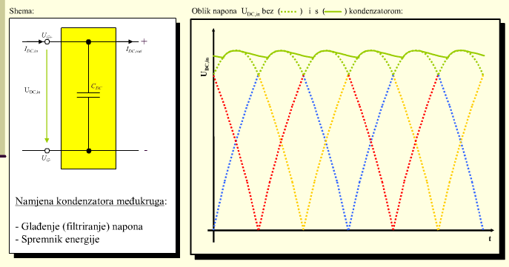

(L)C filtar izvalači praktički vršnu vrijednost izlaznog napona trofaznog diodnog mosnog spoja, a ne srednju vrijednost napona

* Zašto služi kondenzator?

kondenzator sluči za peglanje ulaznog napona u izmjenjivač, a ujedno sluči i kao spremnik energije

* Objasnit impulse u PWM modulaciji, gdje su uži, gdje su širi?

kod pwm modulacije uspoređujemo referentni signal (sinusni oblik) i signal nosioc (trokutasti) visoke frekvencije, tamo gdje je na većem intervalu periode referentni signal veći od signala nosioca tamo će biti širi izlazni istosmjerni napon

* Kako pravokutni napon djeluje na motor, da li je to dobro ili loše?

pravokutni napon nije dobar za motor jer je pun harmonika čime se smanjuje faktor snage, a harmonici mogu uzrokovati i akustičnu buku motora

* Što treba stavit između pretvarača i motora da se to izbjegne i dobije sinusni napon?

potrebno je staviti izmjenjivač koji će DC napon pretvoriti u sinusni napon

* Fetah: 1. vektorski odnosi kod AS stroja (dq rastav struje statora, vektora rotora i to).

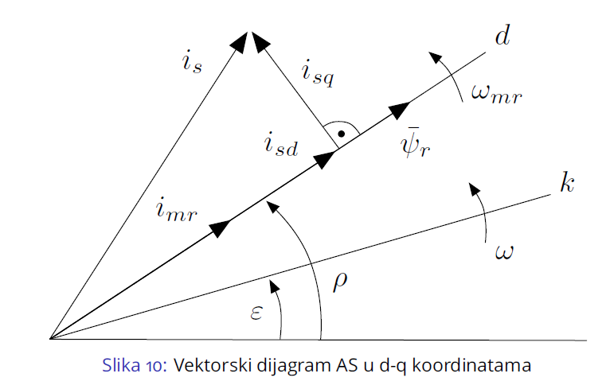

1. Blokovska shema za estimaciju toka rotora u *KORDINATNOM SUSTAVU TOKA ROTORA* (nacrtat shemu).

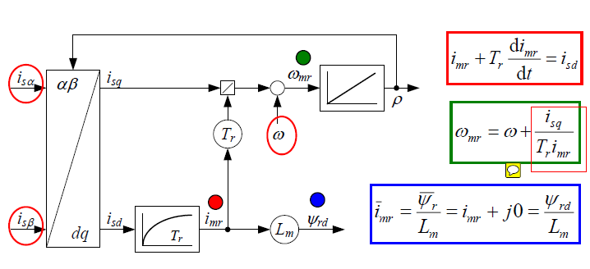

* Što uopće je tok rotora? Zašto ga estimiramo, da li se može mjeriti?

tok rotora je

postoje mjerni članovi koji bi mogli mjeriti tok rotora, međutim oni se ne ugrađuju u strojeve jer je to skupo, stoga da mjerimo, odnosno estimiramo

* Što je kut ro i zašto nam treba?

ro je položaj toka rotora, atreba nam za parkovu transformaciju pomoću kojeg kordinatni sustav transformiramo u kordinatni sustav

* Koje veličine moramo izmjeriti da bi dobili sve potrebno za estimaciju toka rotora?

)

* U shemi, što je (omega), što je, što je onaj treći signal na tom sumatoru?

je brzina rotora, je brzina okretnog magnetskog polja je treći signal je što je zapravo klizanje

* U asinkronom motoru se spominje klizanje, što tu kliže za čim?
* klizanje je pojavo kod koje se rotor vrti manjom brzinom od okretnog magnetskog polja odnosno od sinkrone brzine
* Zašto na izlazu stoji integrator, tj zašto je na njegovom izlazu kut ro?

integral brzine je kut, zato stoji integratorr na izlazu-> nama treba kut toka rotora

* Koji je glavni nedostatak ove sheme i zašto?

-glavni nedostak ove sheme je da je za dobru estimaciju potrebno u stvarnom vremenupotrebno prepoznati promjenu pojedinog parametra (Tm i Lm)te je potom kompenzirati

* Što se događa u slučaju kada nemamo dobro definirane parametre za estimaciju toka?

ako nemamo dobro definirane parametre za estimaciju to pogoršava performanse vektorskog upravljanja, a može dovesti i do nestabilnosti sustava

* nedostaci ove metode

Tr i Lm se mijenjaju zagrijavanjem rotora (Tr se smanjuje zagrijavanjem toka rotora, jer se povećava otpor ,)krivo se izračuna klizanje i imat ćemo izračunatu struju Isd različitu od one koja stvarno teče što na posljeru utječe na krivo izračunati kut rotora te sustav može postati nestabilan

više pogubno krivo izračunati kut toka rotora nego modul toka rotora

Sumina **OBOŽAVA** estimaciju toka rotora (imate tri inačice)

1. estimaciju toka u rotorskom koordinatnom sustavu (prije opisano)
2. estimaciju toka u kordinatnom sustavu rotora (obično pita za 10 bodova na usmenom)
3. estimaciju toka u mirujućem koordinatnom sustavu

b) estimacija toka rotora **u rotorskom** kordinatnom sustavu (indirektna metoda)

-komponente struje statora se iz mirujućeg korsinatnog sustava prebacuju i kordinatni sustav koji rotira brzinom rotora

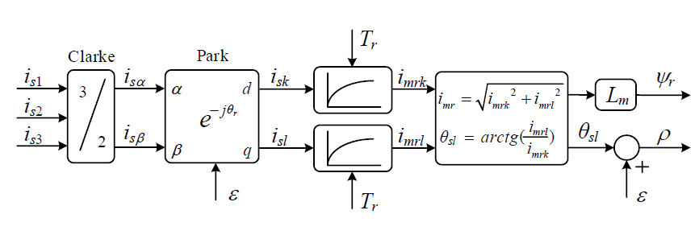

c) estimacija toka rotora temeljena na naponskom modelu ( **sustav**)

-estimacija toka rotora u mirujućem koordinatnom sustavu

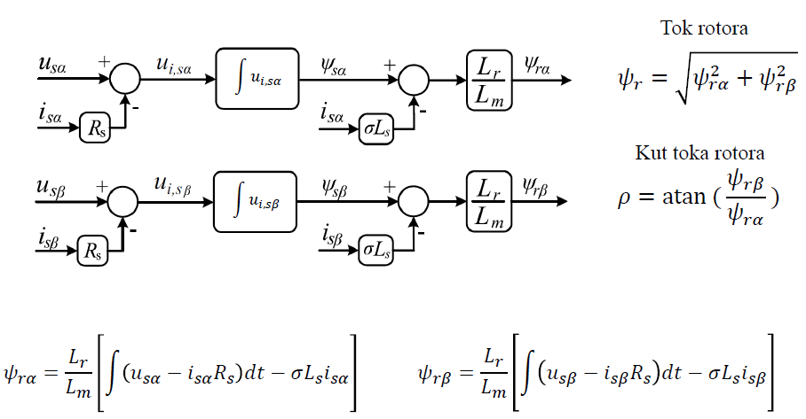

*AUTOMATIČARSKI DIO*

a što se tiče drugog dijela, nekoliko nas bilo je danas na tome, pitanja sastavlja Vašak i piše se u obliku blica  
Prvi dio zadatka bio je nešto s kaskadnom regulacijom, kako se ograničava moment motora i skicirati neku karakteristiku na skokovitu promjenu brzine uz nazivno ograničenje momenta,

*a drugi zadatak je bio izvesti i diskretizirati neku prijenosnu funkciju.. neka neko od kolega koji su bolje zapamtili i znali proba bolje objasniti što se tražilo..  
uglavnom, taj drugi dio nema baš previše veze s onim kaj smo radili na predavanjima, bar se meni tako činilo i sumnjam da ću skupiti tih par bodova koji su mi trebali za prag na usmenome, tako da vi koji odgovarate sutra, budite spremni na svakakve divljine koje ne moraju biti nužno vezano uz gradivo ispredavano na predmetu*

Drugi dio usmenog je bio pisani...Pitanja:  
1. Proračunajte PI regulator ako je ???? 1/(Js(1+ sTsuma )) a pojačanje u povratnoj vezi, modulnim optimumom.   
2.a) Napišite izraze za dvomaseni sustav.  
b) Nacrtajte blokovsku shemu dvomasenog sustava.

s matuškom smo ležerno pročavrljali, nas je pitao nešto sitno o trenju te malo više toga o optimumu dvostrukog odnosa i modulnom optimumu. mislim da je ostale pitao reguliranje elastičnog sustava s dvije mase (PIm, Piw, ...) i mislim da je pitao polinomski regulator. Vašak - crtat blokovsku shemu regulacije struje i brzine DC-a. Prvo blok shemu motora pa objašnjavaš u detalje, docrtaš krug struje i objašnjavaš u detalje, docrtaš brzinu i objašnjavaš u detalje.

Vasak - Upravljanje AM (prezentacija 12, zadnjih 10 slajdova)  
Vašak - polinomski u digitalnom obliku ( shema, izvod mjernog člana za uzorkovanje, opis postupka računanja polinomskog, observer...)

Pitanja 2014/2015

* zašto je kaskadni sustav bolji od sustava s jednom povratnom vezom

Visoke performanse upravljanja složenim sustavima često nije moguće postići korištenjem klasičnih jednopetljastih struktura upravljanja. Razlog tome ponajprije leži u činjenici da se složenim sustavom nastoji upravljati na temelju samo jedne informacije o sustavu tj. samo na temelju njegove izlazne veličine. Ovaj nedostatak posebno je značajan sa stanovišta kompenzacije djelovanja poremećajnih veličina na sustav

Matuško:

* kada se primjenjuje tehnički optimum i kako?

kada imamo proces bez astatizma (amplitudno frekvencijske karakteristike aps(Gx) bez amplitudnog izdizanja.)

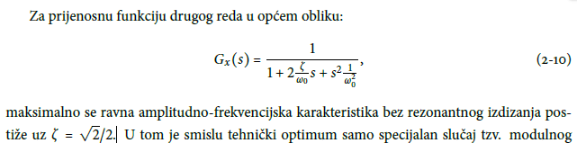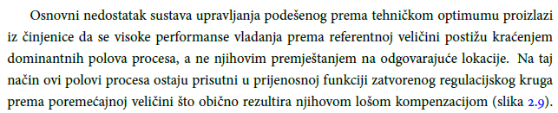

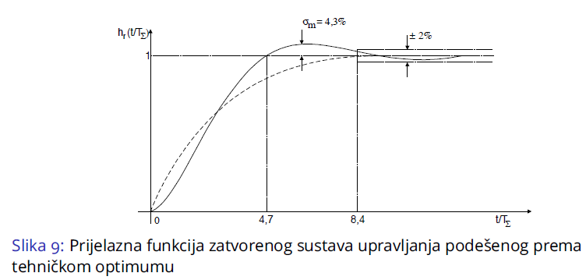

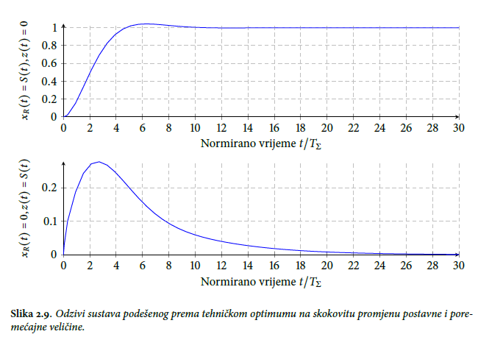

* U čemu je razlika sustava koje ovdje proučavamo u odnosu na 1. dio UEMP-a

-imaju elastičnu, a ne krutu vezu.

* Posebno razumijevanje simetričnog optimuma, što znači, kada se koristi.

koristi se za procese kiji imaju astatizam

Primjenjiv je na staticke procese s jednom odnosno dvije vremenske konstante i postiže

se primjenom PI odnosno PID regulatora

Simetricni oprimum se u kontekstu upravljanja elektromotornim pogonima koristi za upravljanje vanjskom, nadređenom petljom po brzini vrtnje

Parametri PI regultora prema simetricnom optimumu se podešavaju na nacin da se postigne

maksimalno fazno osiguranje..

Sustav podešen prema simetricnom optimumu osigurava dobro ponašanje prema poremecajnoj velicini, dok prema referentnoj velicini odziv karakteristicno ima izraženo oscilatorno ponašanje, koje se rješava dodavanjem predltra u referentnu granu.

->šta se dešava kod simetričnog optimuma ako **mijenjamo parametar a**

manji a: brži i nestabilniji odziv

veći a: stabilniji odziv, manje nadvišenje, veće fazno osiguranje, ROBUSNIJI odziv

povećanjem a širi se fazna frekvencijska karakteristika, međutim to nam utjeće na brzinu odziva, što u načelu manje bitno u odnosu na robusnost

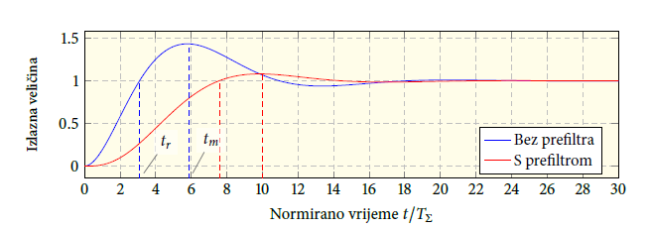

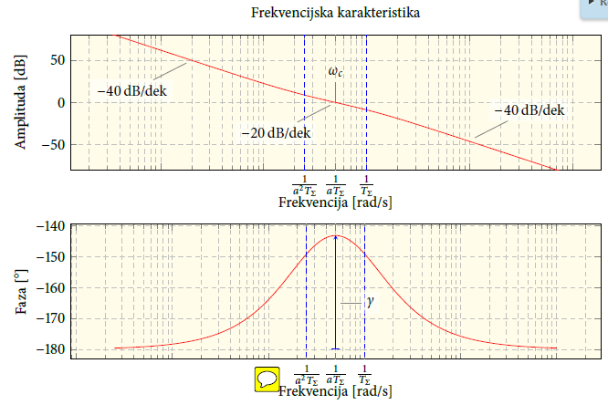

* Razumjeti **modulni optimum**

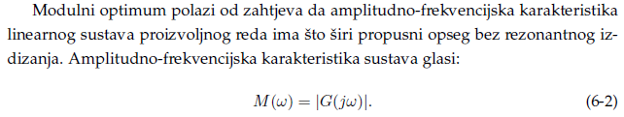

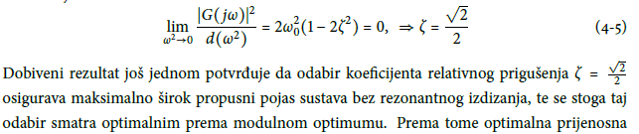

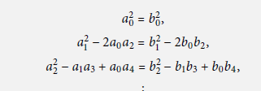

* optimum dvostrukog odnosa (bez izvoda, samo ideju).

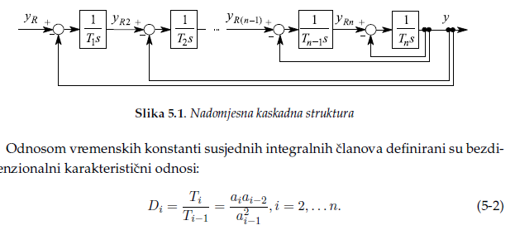

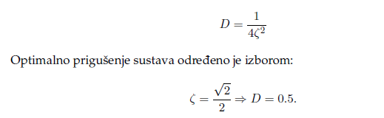

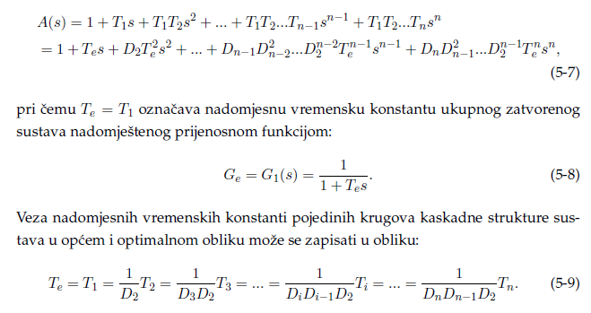

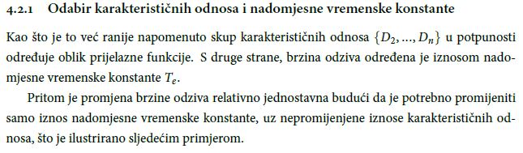

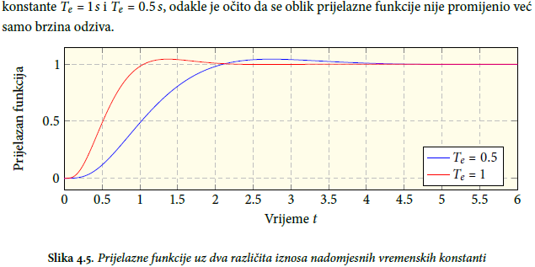



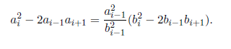

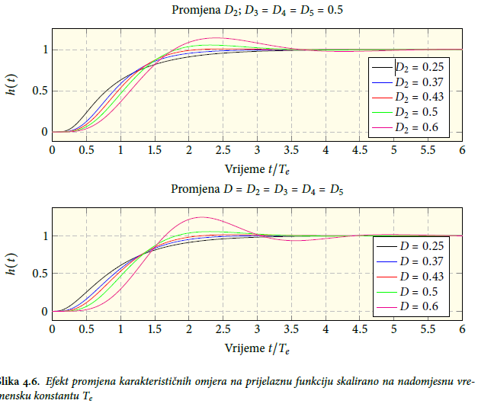

bitna stvar: kod optimuma dvostrukog odnosa se obično koristi PI regulator odnosno neka njegova inačica, što znači da imama 2 parametra kojim upravljamo (Kr i Ti). S obzirom na red sustava postoji n+1 parametar koji nam određuje odziv, to su (Te, D2, D3... Dn). Kao što je već navedeno Te određuje brzinu, a karakteristični odnosi {D2,...Dn} utječu na oblik odziva. Nas je pitao koja je to dva parametra podešavaju modulnim optimumom, odgovor je D2 i D3. Te se ne modešava budući da nam je važniji oblik odziva nego njegova brzina...

Isto tako matuško nas je pitao koji bi regulator koristili ako bi željeli sve parametre podesit. Koristili bi polinomski regulator

* Razumjeti polinomni regulator i njegovu prednost u odnosu na PI. Elektromagnetske konstante (Ta, Tu) traju reda ms, a mehaničke reda s.

sumina   
estimacija toka, sve o shemi treba znati  
  
ac ac pretvarac, upravljanje AM pomoću frekvencijskog pretvarača s utisnutim napomon (blokovska shema, ne strukturna)

.